¿Cuál es el porcentaje de recuperación después de sufrir una lesión en el Sistema Nervioso Central (SNC) ?

FIG NAD MRCH PRE POST LES ED09.tif

Nado de las Sanguijuelas, Sanas (A, C) y lesionadas (B)

Un organismo que tiene la habilidad de regenerarse después de sufrir una lesión en su sistema nervioso central es la sanguijuela (en este caso se trabajó con la *haementeria ofiscinallis*), en la cuál se puede observar a partir de su nado si ya se regeneró completamente después de una lesión en su SNC, esto ya que este organismo tienen una forma de nadar peculiar, generando ondas senoidales desde la cabeza hasta la cola al estar completamente sanas y ondas discontinuas al estar lesionadas, pero es posible que al estar observando por un tiempo prolongado el nado de las sanguijuelas, tener errores de percepción, sistematicos e incluso por el estado de la persona (ya sea de animo, presión, etc.), es por esto que se desarrollo LeechSwimHealth, para evitar errores de tipo humano y verificar los resultados de forma más segura.

LeechSwimHealth es un software de tipo plug-in, es multiplataforma, es decir, puede correr tanto en Windows, Linux o Mac y fue desarrollado para el programa imageJ con el fin de tener una verificación semi-automatizada del nado correcto de la sanguijuela.

Entre los puntos mas importantes para conocer la forma de implementación del software y la forma correcta del nado de la sanguijuela se encuentran:

FIG DIAGRAMA NADO Y MARCHA ANTES Y DESPUES ed06.tifFIG NAD MRCH PRE POST LES ED09.tif

Sanguijuela Sana (A) y Sanguijuela Lesionada (B)

Toda sanguijuela sana, al nadar generá ondas senoidales empezando desde la cabeza y terminando en la cola (siendo la cabeza el punto pequeño y la cola el punto mas grande de la imagen), mientras que al estar lesionadas estas pierden la continuidad de las ondas en la parte donde sufrió la lesión, provocando un enroscamiento o estiramiento de su cuerpo y perdiendo la movilidad desde el punto de lesión hasta la cola.

Por este punto, para el desarrolló del software nos fijamos en las ondas senoidales y la continuidad de estás, observando que al estar sana una sanguijuela puede formar dos o más medios círculos mientras que cuando la sanguijuela esta lesionada, está solo forma un medio círculo, donde estos medios círculos los utilizamos para generar círculos completos.

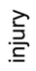FIG DIAGRAMA NADO Y MARCHA ANTES Y DESPUES ed06.tifFIG NAD MRCH PRE POST LES ED09.tif

Formación de círculos

Al poder contabilizar la cantidad y posición de estos círculos generados, podemos decidir si este organismo esta sano o lesionado.

Para lograr todo lo anteriormente mencionado se utilizaron ciertas funciones en java que nos ayudarán a eliminar el ruido de las imágenes y a segmentar la sanguijuela.

Lo principal es utilizar imágenes monocromáticas (escala de grises) para tener una escala de valores de pixel chica y bien definida del 0 al 255 (siendo el 0 el color negro y el 255 el color blanco) y a continuación como se ocupan dos o mas fotos, es posible utilizar operaciones entre estas para poder eliminar el ruido, como son las operaciones de diference y substract, donde diference nos devuelve todo lo que se mueve o aparece en distinta posición entre dos imágenes y al aplicar substract eliminamos el fondo estático (lo que aparece en el mismo lugar en las imágenes) dejando solo los objetos que se encuentran en distinta posición (la sanguijuela) en escala de grises y el resto de la imagen en color blanco.

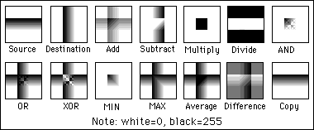

Operaciones entre imágenes

Una vez aplicado lo anterior, se empieza a aplicar la segmentación que en este caso solo basto con seccionar por cuadrantes (9) las imágenes y recortar donde se encuentran los pixeles negros que representan a la sanguijuela.

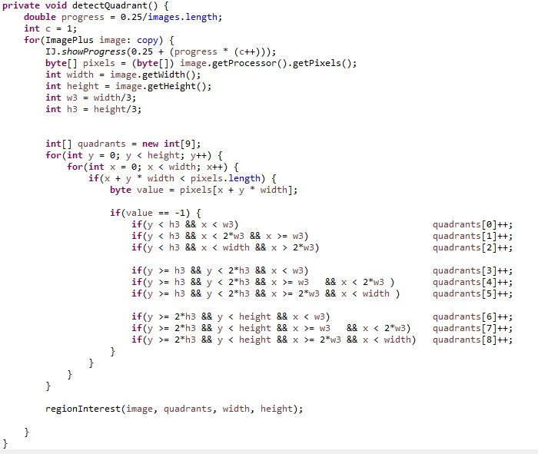Detección por cuadrantes

Esto lo logramos recorriendo la imagen pixel por pixel de arriba hacia abajo y de izquierda a derecha, revisando a que cuadrante pertenece el pixel y revisando su valor de intensidad para ver si se añade a la lista de pixeles respectivos a su cuadrante. Ya por último se recorta la imagen para no procesarla toda y se trazan los círculos que se podrian formar por las ondas generadas, se revisa la cantidad y posición de estos círculos para poder determinar si el nado es correcto o incorrecto.

Para poder utilizarlo simplemente es necesario bajar el archivo [LeechSwimHealth_-0.1.0.jar](https://99joseluis.github.io/LeechSwimHealth-Page), agregarlo a la carpeta “plugins” de instalación de [imageJ](https://imagej.nih.gov/ij/download.html), abrir las imágenes a revisar y en la sección de plugins del programa aparecerá la opción LeechSwimHealth, cabe aclarar que se ha corrido y probado con la version mas reciente de imageJ (version 1.53).